Il sait pas lire ou quoi ? Les chiffres sont pas assez gros ? Je baisse la tête vers ma ceinture pour lire le numéro… « Mer… mon porte dossard ! » J’ai oublié de le remettre après m’être changé lors de la transition. Voyant le bénévole ennuyé, je commence à craindre qu’il me dise d’aller le chercher pour valider mon passage. Je suis à quatre kilomètres. Si il me dit qu’il a besoin du dossard, j’aurai fait huit bornes pour rien ! S’il me dit ça, je crois que je suis capable de l’étrangler sur place !!! Heureusement, il me pointe et me demande de le récupérer au passage puisqu’on repasse devant le parc à vélo. C’est soulagé que je repars vers le parc à vélo et ensuite en direction des Angles.
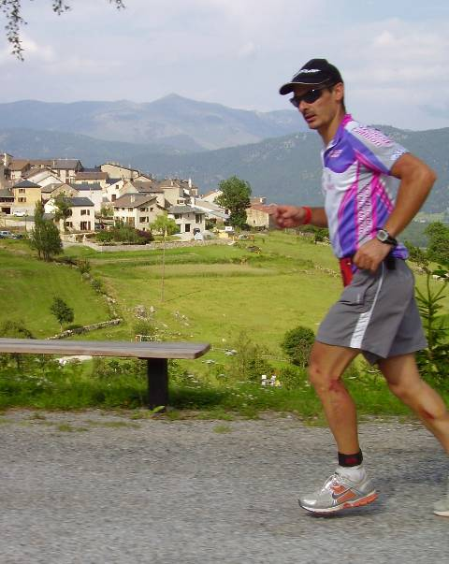
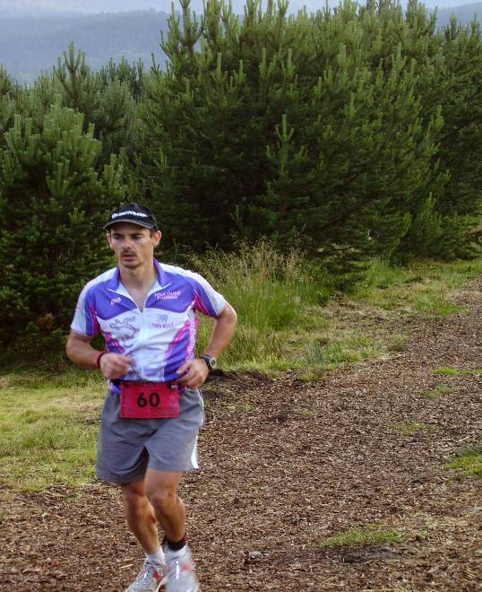
Les kilomètres ne défilent pas. C’est long et laborieux. Je n’arrive pas à trouver ma foulée et la cuisse me fait mal. J’ai l’impression de faire du sur place. A tous les ravitos, qui sont placés environ tous les deux kilomètres, je m’arrête, prend quelques abricots secs, 1 verre moitié coca, moitié eau, et repars sans trop trainer. Aux abords du parc à vélo, ma famille m’attend et m’encourage. A peine si je les regarde. Je n’ai pas et plus envie de sourire. Là, je me rends compte que le marathon va être très dur ! Je rentre dans le parc récupérer ma ceinture et repars en direction des Angles. Le rythme que je tiens m’énerve, on dirait un petit vieux qui fait sa promenade dominicale, je décide de me forcer à allonger ma foulée. L’histoire dure cent mètres, mes jambes ne répondent plus et mon cœur s’emballe, ce qui me donne une douleur dans le pectoral droit. Je me remets en mode escargot et continue mon effort. Cependant la douleur ne me lâche plus ni à la jambe ni au pectoral. Ceci dit c’est plus une gêne qu’une douleur. Arrivé au centre du village, la route monte en direction du lac de Balcère. Dégoûté du mur qui se dresse devant moi, je me mets à marcher. Au loin, deux coureurs, l’un en train de courir (enfin tout est relatif !), l’autre marche. Je les surveille pour voir ma progression par rapport à eux. Les distances restent sensiblement les mêmes. Je décide de continuer à marcher tout en allongeant ma foulée pour ne pas perdre trop de temps. La côte semble interminable. Je n’en vois pas le bout. Je demande aux personnes que je croise si le lac est encore loin. A chaque fois, je tombe soit sur un étranger soit sur un touriste qui ne connaît pas la région. C’est pas possible ! Il n’y a plus d’indigènes dans ce foutu pays !!! Arrivé en haut, au ravito, mon «fan club » m’annonce qu’il y a encore trois kilomètres jusqu’au lac et que ça monte encore mais par paliers et qu’ici, au retour, je serai au semi marathon. Je repars en direction du lac en me disant qu’après ça, 95% du dénivelé sera passé, mais plus aucune motivation. De plus, un orage de pluie et de grêle s’abat sur nos tronches. Heureusement, il ne dure pas et est finalement tombé à pic pour nous rafraîchir. Après un pointage au bout du lac et un arrêt ravito, j’entame mon retour vers le lac de Matemale.
Je suis usé, mais en faisant demi tour, je croise tous les gens qui sont derrière moi, et de voir leurs tronches déconfites me rassure. Du coup je me mets même à les encourager ! Les kilomètres en direction du lac passent relativement vite. C’est tout en descente, et il n’y a pas à dire c’est quand même plus facile qu’en montée!
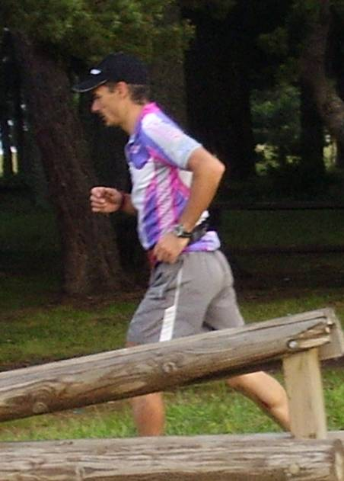
Mais au pied des Angles, alors que je passe devant la salle où à lieu l’arrivée et sachant qu’il me reste encore 15 bornes, le moral en prend un coup. En direction du lac, je ne reconnais pas la route, je commence à douter. Est-ce que je suis sur la bonne route ? J’ai un sérieux doute. Pourtant les flèches au sol m’indiquent la bonne direction. Une voiture me double, avec à l’intérieur, deux types qui me regardent comme un extraterrestre. Je m’arrête net. « Pu… de M….je me suis planté ! » Un jeune en scooter arrive en face de moi. Je l’arrête, lui demande s’il a vu d’autres coureurs plus loin. Sa réponse négative me confirme ma boulette. Je ne comprends pas où je me suis planté. C’est pas possible ça devient un cauchemar ! Je lui demande de me remonter jusqu’à mon erreur d’aiguillage. (C’est comme ça, que je me suis retrouvé à faire du scooter sur environ un petit kilomètre en tenue de triathlète ! Manquait plus que je me fasse chopper par les flics et là je gagnais le pompon !!) Bref ! Effectivement, je retrouve mon chemin ! Une flèche au sol marquée « CAP » indiquait bien qu’il fallait tourner à droite, par contre de suite après une autre flèche, (sûrement pour le parcours vélo du lendemain) indiquait d’aller tout droit. Je reprends donc mon chemin et finis de descendre vers le lac. Je cours de moins en moins vite et marche de plus en plus souvent.
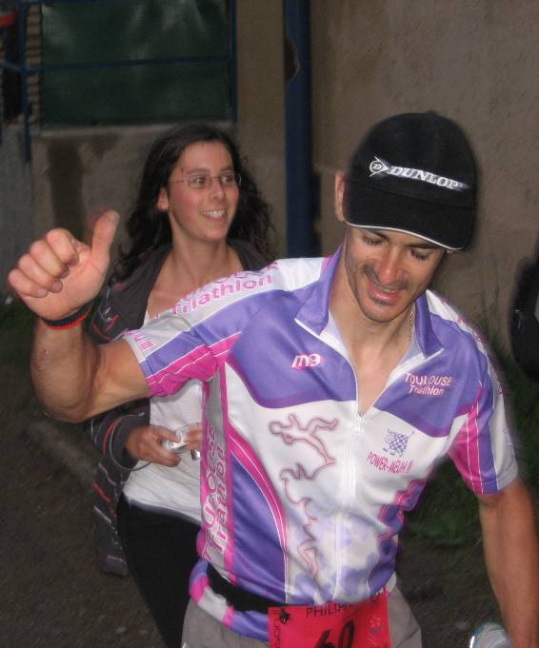
En ralentissant, mes muscles refroidissent et je commence à sentir des douleurs un peu partout. Je ne pense plus à l’arrivée, mes objectifs deviennent simplement de rallier un par un les ravitos espacés de deux kilomètres. Le sucré m’écœure, j’ai plus goût à rien. Lorsque j’arrive à un ravito, les bénévoles très gentils s’avancent vers moi en me demandant ce que je veux.
« Eau plate, eau gazeuse, coca ? »
J’ai envie de leur dire que je me fous de leurs gobelets à la C.., que moi ce que j’ai envie c’est d’aller me coucher ! J’en ai raz le bol. J’ai l’impression d’être un zombi. La moindre pente, le moindre obstacle, je marche. Je repasse devant le parc à vélo, repasse, sur la digue, remonte tout en haut de cette fichue côte de l’autre coté du lac, repasse au pointage, redescends la côte, re-repasse sur la digue, re-re-repasse devant le parc. Mais qu’est ce que je fous là ! Il me reste quatre kilomètres, et ça ne me fait même pas plaisir ! Ma fille aînée me propose de me suivre sur ces derniers kilomètres. Aucune réaction. « Je m’en fous, c’est comme tu veux. »
Je suis une vrai loque, je traîne ma carcasse jusqu’à l’arrivée. Sur les cent derniers mètres, pour faire bonne image, je tire sur mes zygomatiques pour esquisser un sourire, allonge ma foulée et monte sur le podium d’arrivée.

Au total, 15h53, de souffrance et de doute. C’est vraiment une course de dingue ! Aujourd’hui, je suis fier de pouvoir accrocher à mon palmarès cet ironman si redoutable, mais ce qui est sûr, c’est que je ne suis pas prêt de revivre cet enfer de si tôt ! D’autres courses m’attendent, peut être encore plus folles d’ailleurs. Je pense notamment au Norseman.
Ma chute m’aura coûté quand même plusieurs écorchures sur tout le corps, deux côtes cassées et un stage de 4 jours à la clinique pour un pneumothorax.

